***PREPARAÇÃO DO AMBIENTE DE DESENVOLVIMENTO DJANGO***

**Instalar**

* Python; (digitar no terminal **python -V**)
* Pip;( digitar no terminal **pip**)
* Virtual env ( virtualenv)
* Where virtualenv ( se não tiver instalado no terminal digitar **“ pip install virtualenv ”**

***Python - - version ( verificar versão do Python)***

O virtual env é responsável por virtualizar o ambiente.

Criar uma nova pasta para essa virtualização;

pip uninstall virtualenv

pega o caminho C:\Users\47129532024.1\AppData\Roaming\Python\Python311\Scripts

precisa colocar no PATH

painel de controle

sistema

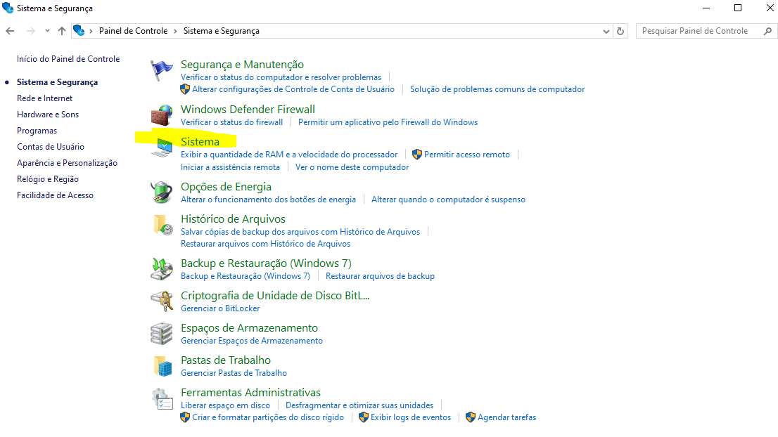

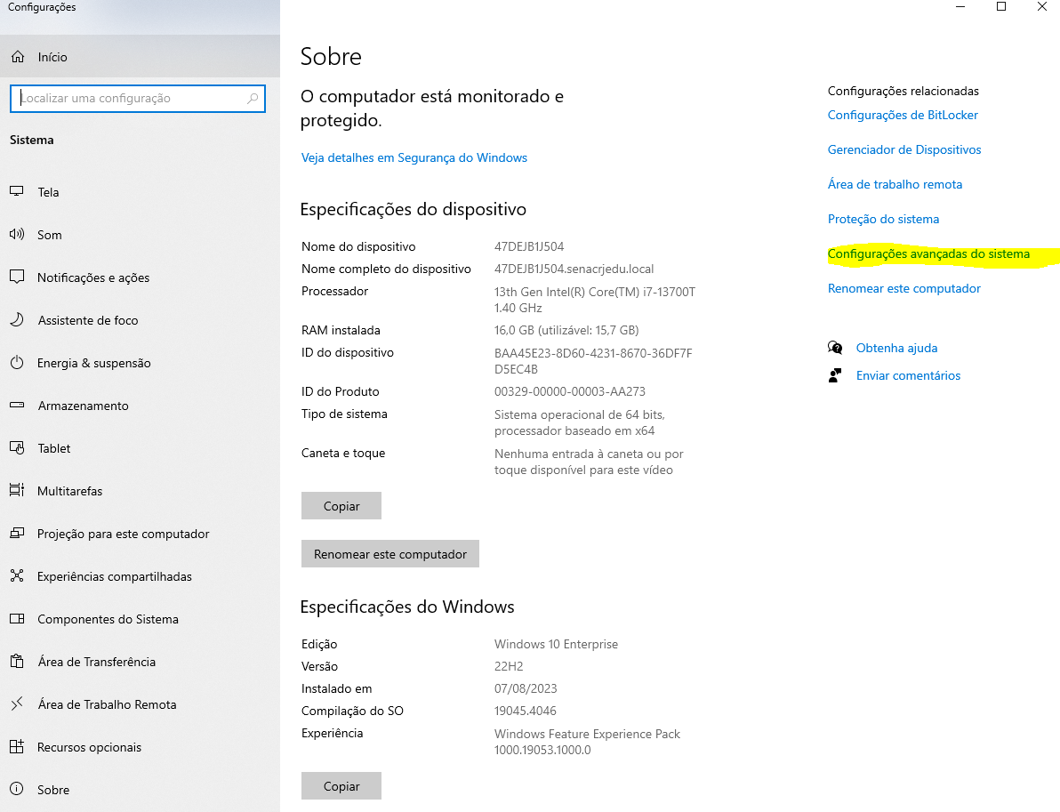

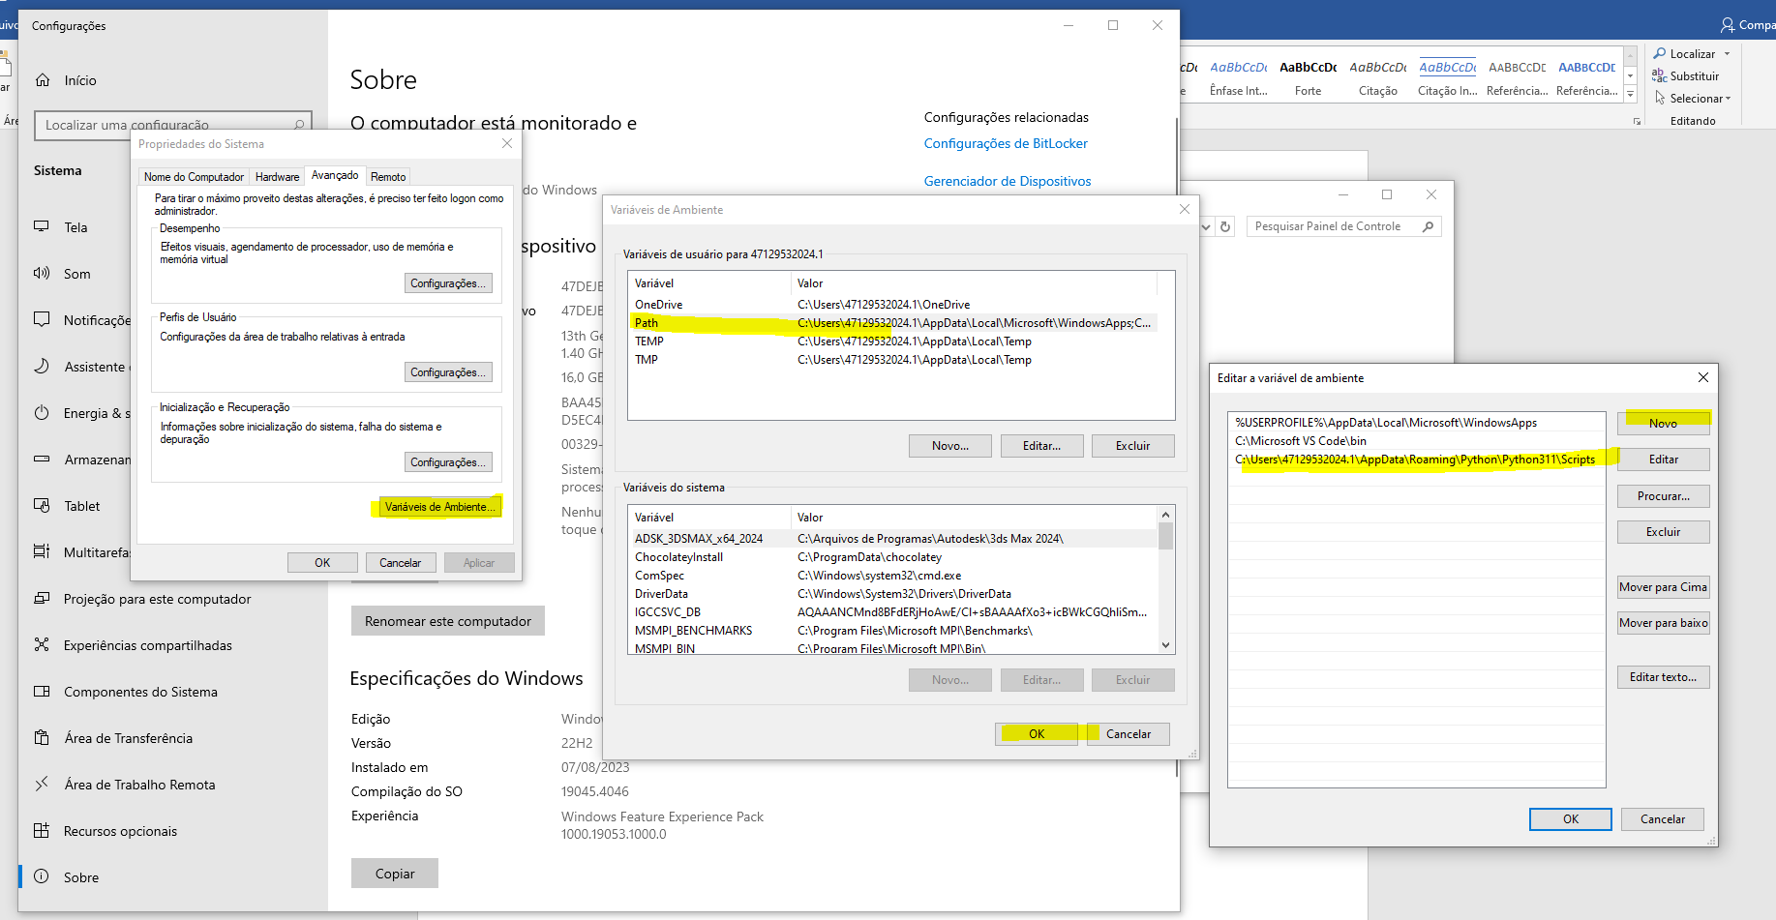

**Reiniciar a maquina**

**Para ativar a máquina virtual**

Entrar na pasta:

* cd **python/controle (caminho da pasta)**
* Para criar o ambiente virtual

virtualenv env

* Para ativar o ambiente

source env/scripts/activate

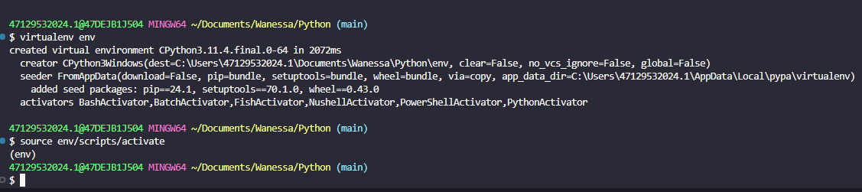

**Para instalar o djanjo**

* pip install Django==3.0.0

quando a versão do python é recente melhor baixar o django sem versão.

Caso já tenha instaldado e deu erro ao migrar fazer o comando de desistalar e instalar sem colocar a versão.

pip uninstall django

pip install django

* Iniciando o projeto…
* django-admin startproject hello . **(nome do projeto criado com o ( .) que evita que o django crie duas pastas com o mesmo nome)**

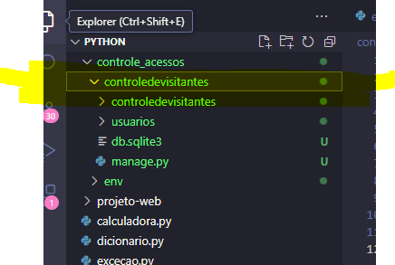

* python manage.py migrate ( Esse comando prepara a tabela no banco de dados)
* python manage.py makemigrations( para alterações )

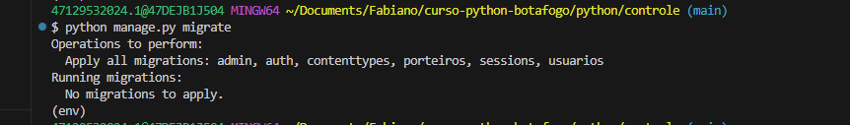

* Para inicializar o servidor…

python manage.py runserver

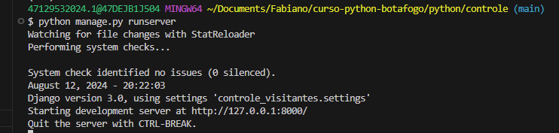

* pip install setuptools ( só se estiver com versão desatualizada)

django-admin startproject hello

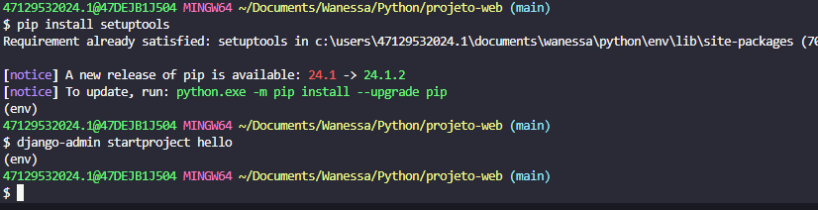

* Precisa se posicionar na pasta de manage_cd manager

python manage.py runserver (para verificar se está tudo certinho)

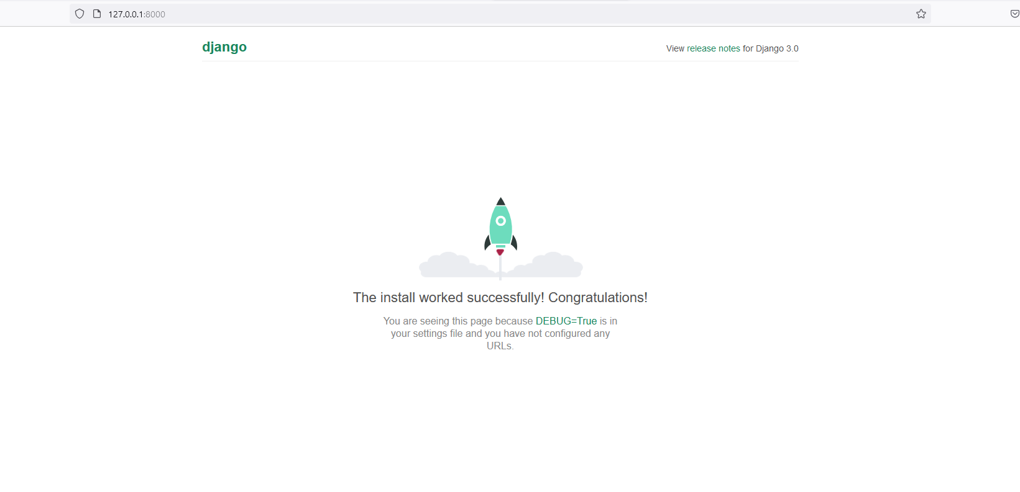

**Para desativar**

deactivate

